Kurs med for få fullførte deltakere
Hvis kurset har mindre enn fire fullførte deltakere må det gis dispensasjon før kurset kan godkjennes. Når søkeren forsøker å avslutte et kurs med tre fullførte deltakere dukker det opp et nytt obligatorisk felt:
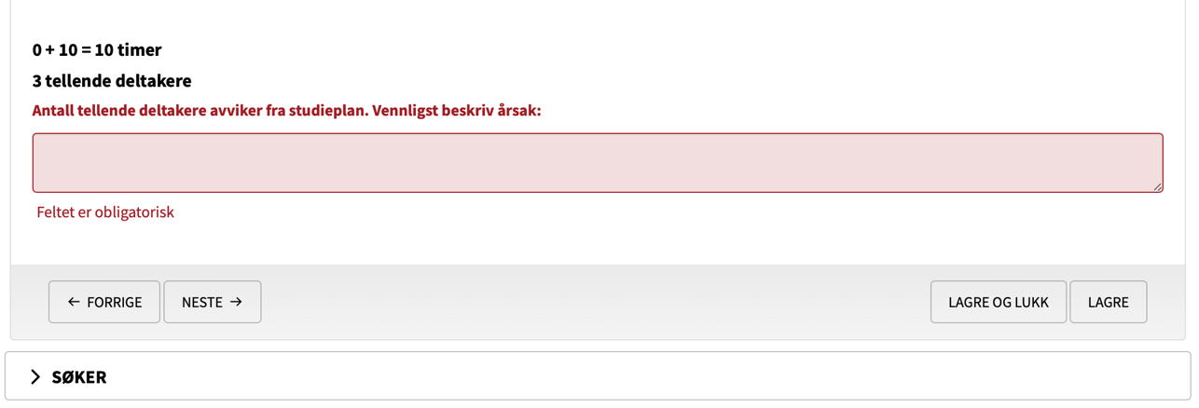
Her må søkeren begrunne hvorfor det ikke er mange nok fullførte deltakere på kurset. Det her i hovedsak tre typer begrunnelser som kan gi dispensasjon:
 | Overordnet begrunnelse | Krav til rapportering
1. | Kurset var planlagt for fire eller flere, men noe uforutsett gjorde at én eller flere deltakere ikke fullførte. | Alle planlagte deltakere skal være registrerte på kurset i portalen.  Det er ikke et krav at søker må oppgi den konkrete begrunnelsen til at deltakeren(e) ikke kunne fullføre.  I feltet der årsaken til deltakertallet skal beskrives kan søkeren for eksempel skrive at to deltakere sluttet underveis.
2. | Kurset er planlagt for tre deltakere fordi det følger et musikalsk opplegg som ikke er passer for flere enn tre deltakere. For eksempel et kurs for klavertrio. | Søker må selv begrunne hvorfor de ikke er flere enn tre deltakere på det aktuelle kurset.  Det skal oppgis hvilke instrumenter som har blitt brukt på kurset, f.eks. gitar, bass, slagverk.
3. | Kurset er planlagt for tre eller færre av spesielle praktiske eller pedagogiske hensyn. Først og fremst aktuelt for kurs med tilretteleggingstilskudd. | Det må redegjøres for hvilke konkrete hensyn som har ført til det lave deltakertallet.  Dersom et fylkesledd av MSF er kursarrangør skal dispensasjonen vurderes av MSF-administrasjonen. Se egen beskrivelse på side 4.
Behandle kursrapport med for få deltakere
Slik innvilges/avslås dispensasjon rent praktisk.
- Kursrapporten ser lik ut som andre kursrapporter i systemet, med unntak av begrunnelsen fra søker nederst i seksjonen Fremmøteregistrering:
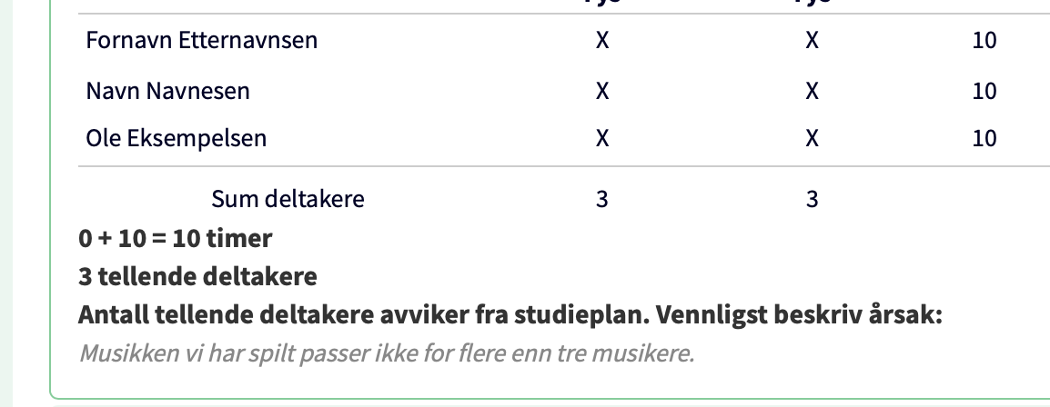
- Her har søker ikke oppgitt hvilke instrumenter deltakerne har brukt. Saksbehandler kan ikke godkjenne rapporten før det er oppgitt opplysninger om instrumenter. Dette kan løses ved å sende en melding til søker:
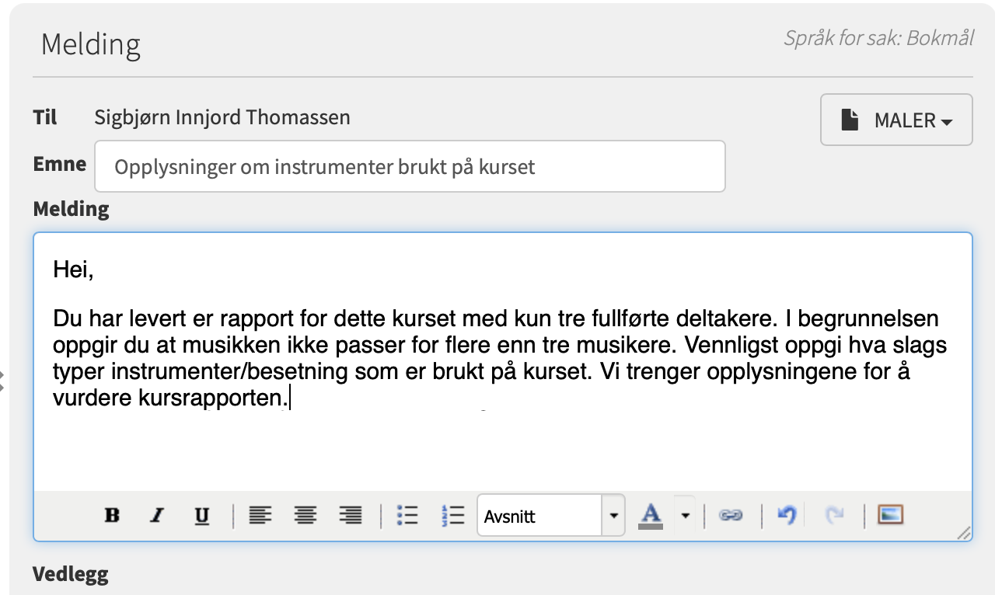

- Søkeren kan oppgi opplysningene ved å svare på meldingen i systemet.
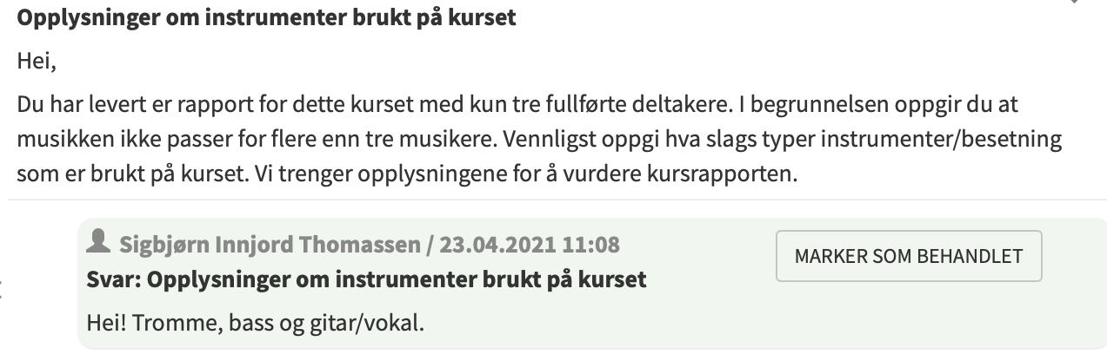

- For å innvilge dispensasjonen skriver du en merknad under Interne merknader.
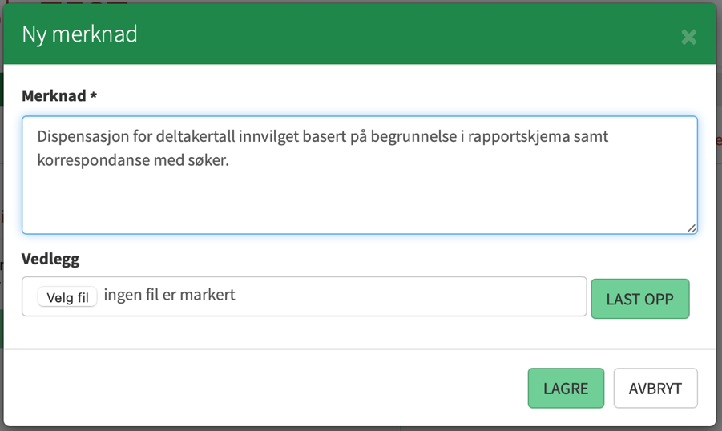
I merknaden må det framkomme hvor begrunnelsen er hentet fra. I dette tilfelle rapportskjemaet og korrespondanse med søker.
- Dersom begrunnelsen i rapportskjemaet er tilfredsstillende, er det ikke nødvendig å sende melding til søker. Merknaden kan da se slik ut:
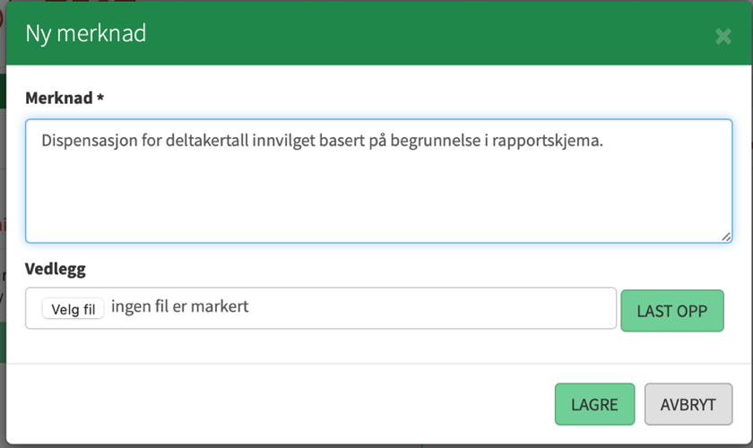
- Når merknaden er lagret kan rapporten godkjennes på samme måte som med vanlige kursrapporter.
Dersom dispensasjon ikke innvilges må du velge Underkjenn rapport. Du må da skrive en intern merknad om hvorfor rapporten underkjennes. Merk at søker ikke får varsel om dette automatisk.

Kurs arrangert av fylkesledd
Dersom kurset arrangeres av et fylkesledd i Musikkens studieforbund skal dispensasjonen ikke innvilges av fylkesleddet selv. Begrunnelse for lavt deltakerantall skal oppgis i rapportskjemaet på samme måte som i andre kursrapporter.
Når dispensasjonen skal vurderes må du derfor gjenåpne seksjonen «Ansvarlig» og velge ny rådgiver.
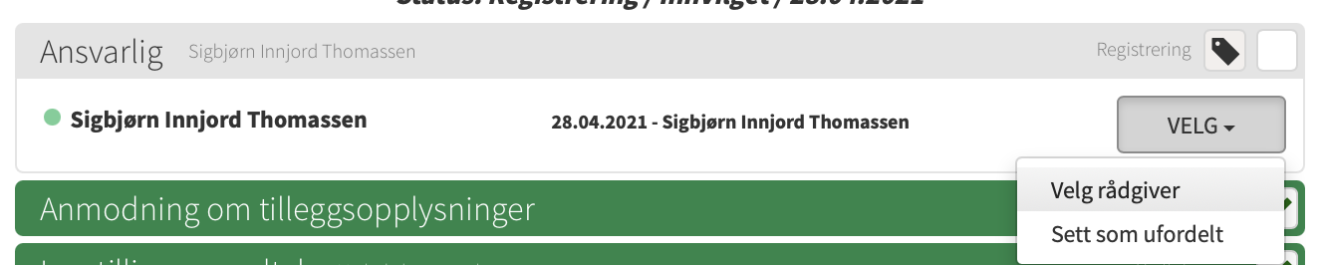
I slike tilfeller skal saken sendes til Mari Tangen. Når du har valgt rådgiver vil dispensasjonen behandles og kurset blir deretter sendt tilbake til deg slik at du kan godkjenne utbetalingen.

